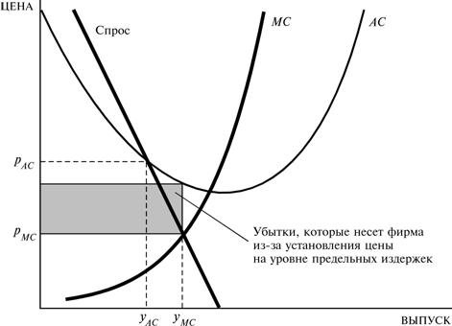

|  |  |
| --- | --- |
|  | **Естественная монополия.** При производстве в точке, где цена равна предельным издержкам, естественная монополия производит эффективный объем выпуска *yMC*, но неспособна покрыть свои издержки. Если же от нее требуется, чтобы она производила в точке, где цена равна средним издержкам*yAC*, то она будет покрывать свои издержки, но производить слишком малый объем выпуска по сравнению с эффективным. |